Отчет по лабораторной №3

Архитектура компьютера

Арсакаев Дени Умарович

**Цель работы –**

**Целью работы является освоение процедуры оформления отчетов с помощью легковесного языка разметки Markdown.**

**Выполнение лабораторной работы**

**1.Установка ПО**

**Скачиваю архив TexLive с оф. сайта**

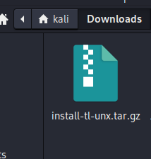

Перехожу в папку Downloads и разврхивирую файл.  
Перехожу в разархивированную папку /install-tl-20241010.

Запускаю perl script c помощью команды sudo perl ./install-tl --no-interaction

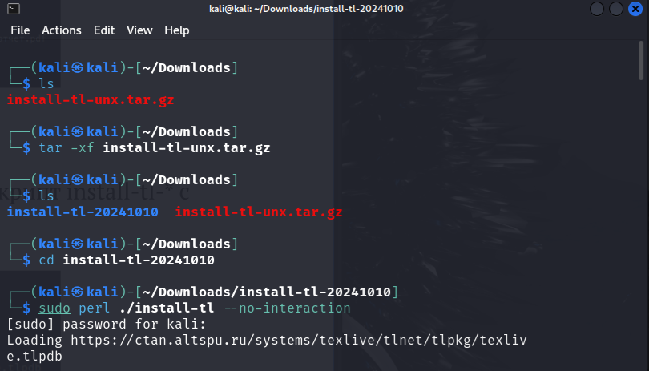

Добавляю /usr/local/texlive/2022/bin/x86_64-linux в свой PATH для текущей и будущих сессий

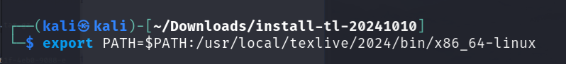

**Скачиваю аривы pandoc и pandos-crossref с Github'a**

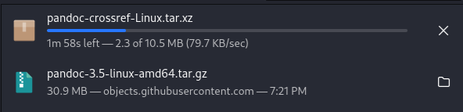

Перехожу в папку /Downloads и разархивирую скачанные архивы

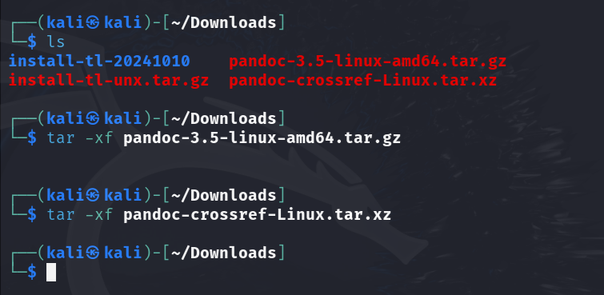

Далее с помощью команды cp копирую разархивированные папки в /usr/local/bin/

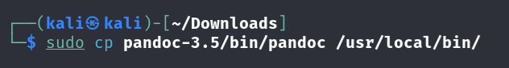

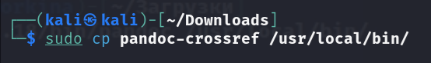

**Задание**

Перехожу в папку /report локального репазитория

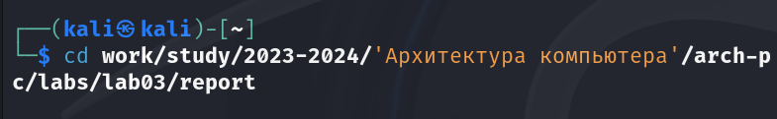

Компилирую шаблон с использованием Makefile, вводя команду make

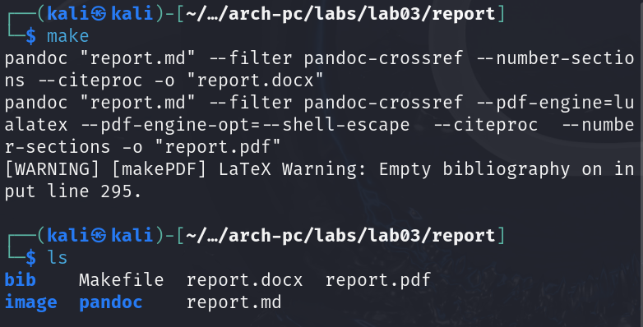

Проверяю файлы .pdf и .docx на работоспособность

Удаляю полученные файлы с использованием Makefile, вводя команду make clean

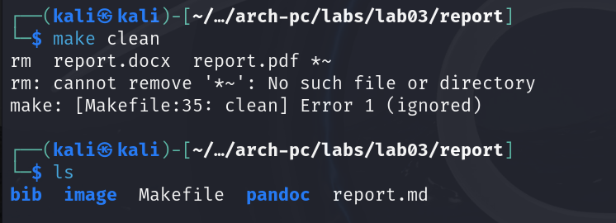

Открываю report.md используя mousepad и начинаю заполнять работу

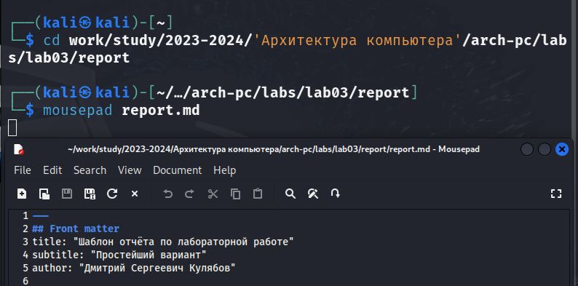

Сохраняю файл и загружаю на Github

**Задание для самостоятельной работы**

Перехожу в директорию lab03/report.  
Открываю report.md c помощью mousepad.  
Заполняю отчет и удаляю лишнее.  
Сохраняю работу и отправляю на Github.

**Меняю название файла с report.md на Lab03ArsakaevDeni.md**

**Выводы-**

В результате выполнения данной лабораторной работы я освоил процедуры оформления отчетов с помощью легковесного языка разметки Markdown.